Persbericht

Primeur in de Bundesliga: kleedkamer VfL Wolfsburg uitgerust met biodynamische verlichting

Wolfsburg (Duitsland), augustus 2017 – TRILUX heeft de zomerstop bij VfL Wolfsburg benut om nieuwe verlichting te installeren in de kleedkamer van de thuisclub en de spelerstunnel van de Volkswagen Arena. Er is gekozen voor een innovatieve biodynamische lichtoplossing (Human Centric Lighting), welke een positief effect heeft op het prestatievermogen van de voetballers.

De spelers van VfL Wolfsburg beginnen in de kleedkamer met de lichamelijke en mentale voorbereiding op de wedstrijden. Deze ruimte moet voldoen aan vele voorwaarden, zodat de spelers van de Nederlandse hoofdtrainer Andries Jonker vanaf het eerste fluitsignaal voluit kunnen presteren. Naast tactische aanwijzingen van de trainer en een laatste fysiobehandeling, spelen de juiste lichtomstandigheden hier een belangrijke rol. TRILUX, de Duitse marktleider voor professionele verlichting, ondersteunt het team van VfL Wolfsburg met een nieuwe maatwerk lichtoplossing. Zowel voor de wedstrijd, tijdens de rust, als na de wedstrijd levert de innovatieve biodynamische verlichtingsinstallatie het juiste licht om het prestatievermogen en herstel van de spelers te bevorderen.

Eerste Bundesliga kleedkamer met biodynamische verlichting
Het complete verlichtingsconcept voor de kleedkamers in de Volkswagen Arena is door TRILUX op maat ontwikkeld en is uniek in de Bundesliga. Naast de vierkante Belviso Active LED armaturen sieren drie op maat geproduceerde cirkelvormige armaturen het plafond. De stadiontunnel is uitgerust met compacte LED-downlighters. In totaal heeft TRILUX in de catacomben meer dan 200 LED-lichtmodules geplaatst welke worden aangestuurd via het TRILUX-lichtmanagementsysteem LiveLink.
"De installatie van het biodynamische lichtplafond betekent zowel een functionele als visuele meerwaarde in de kleedkamer. Met de competentie van onze partner TRILUX halen we, bij wijze van spreken, het daglicht de kleedkamer in. De verlichting kan zowel stimulerend als rustgevend licht genereren. We kunnen dit afstemmen op de behoeften van onze spelers. Onze kleedkamer ziet er door dit mooie en heldere licht fantastisch uit", zegt Thomas Franke, hoofd infrastructuur en organisatie bij VfL Wolfsburg.
Warming-up, rust en herstel – lichtscenario's voor elke fase van het spel
De drie voorgeprogrammeerde lichtscenario's zijn op te roepen met één druk op de knop. Van de bespreking vooraf tot de fase kort voor de wedstrijd, de verlichtingsinstallatie past de felheid en het blauwaandeel aan de situatie aan. Een dynamische overgang van warmwit naar koudwit licht, met een hoger blauwaandeel, heeft een stimulerend en concentratie bevorderend effect. Hiermee worden de spelers van VfL Wolfsburg optimaal klaargestoomd voor de wedstrijd. Ondersteund door intens warmwit licht tanken de spelers tijdens de rust kracht bij zonder concentratieverlies. Naar de tweede speelhelft toe verandert het licht geleidelijk in koudwit licht met een hoger blauwaandeel, om de spelers wederom op scherp te zetten. Direct na het eindsignaal beginnen de voetballers aan het herstel. Om dit proces te bevorderen, verandert het licht in de kleedkamer van koudwit naar warmwit.

Volgroeide samenwerking

TRILUX is al vijf jaar de exclusieve partner van VfL Wolfsburg. Deze samenwerking is inmiddels met drie jaar verlengd tot 2020. "Wij willen onze betrokkenheid bij VfL Wolfsburg vergroten. Vanaf de seizoensstart 2017-2018 treedt TRILUX daarom toe als premium partner van de club", legt Joachim Geiger, directeur Marketing bij TRILUX, uit. “De verlichtingsprojecten bij de VfL-FussballWelt (fanshop en museum), de TRILUX Lounge en de zone voor eregasten waren slechts het begin. Na de complexe HCL-oplossing in de kleedkamer en de stadiontunnel zullen meerdere installaties volgen. Hierna nemen we de buitengevel onder handen. We kijken uit naar de volgende stappen die we zullen zetten om, samen met onze partner VfL Wolfsburg, de Volkswagen Arena tot het intelligentste LED-stadion te maken", rondt Geiger af.

Fotogalerij

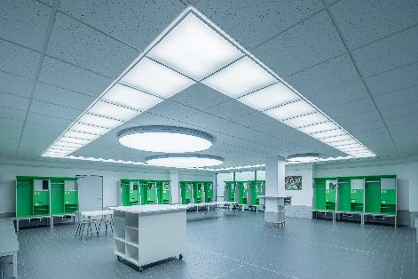  [Foto: Wolfsburg_170607_272.jpg]  TRILUX voorziet de kleedkamer van VfL Wolfsburg van een HCL-verlichtingssysteem op maat dat de voetballers optimaal ondersteunt met drie verschillende lichtfasen.  Foto: TRILUX | 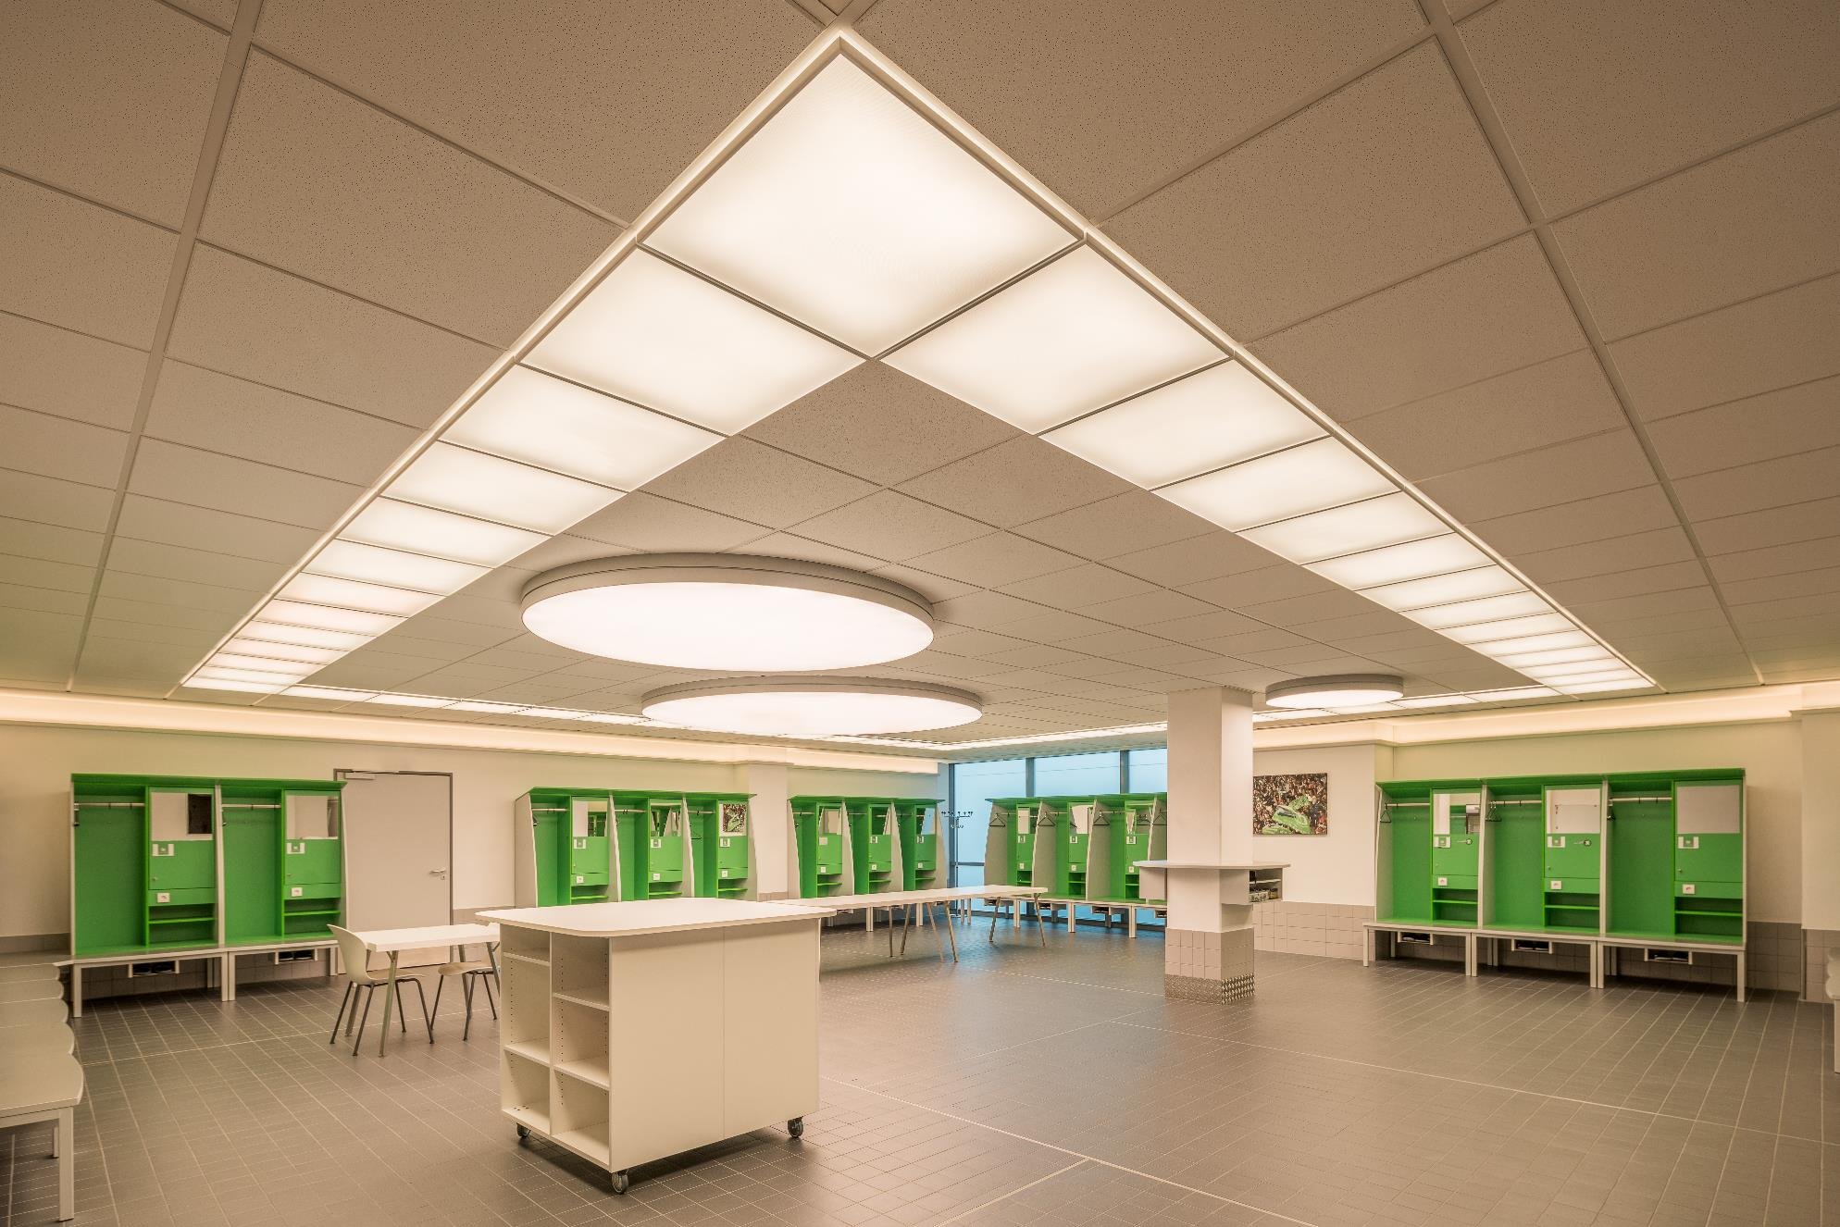  [Foto: Wolfsburg_170607_276.jpg]  Warmwit licht heeft een rustgevend effect en bevordert het herstel van de spelers van VfL Wolfsburg.  Foto: TRILUX
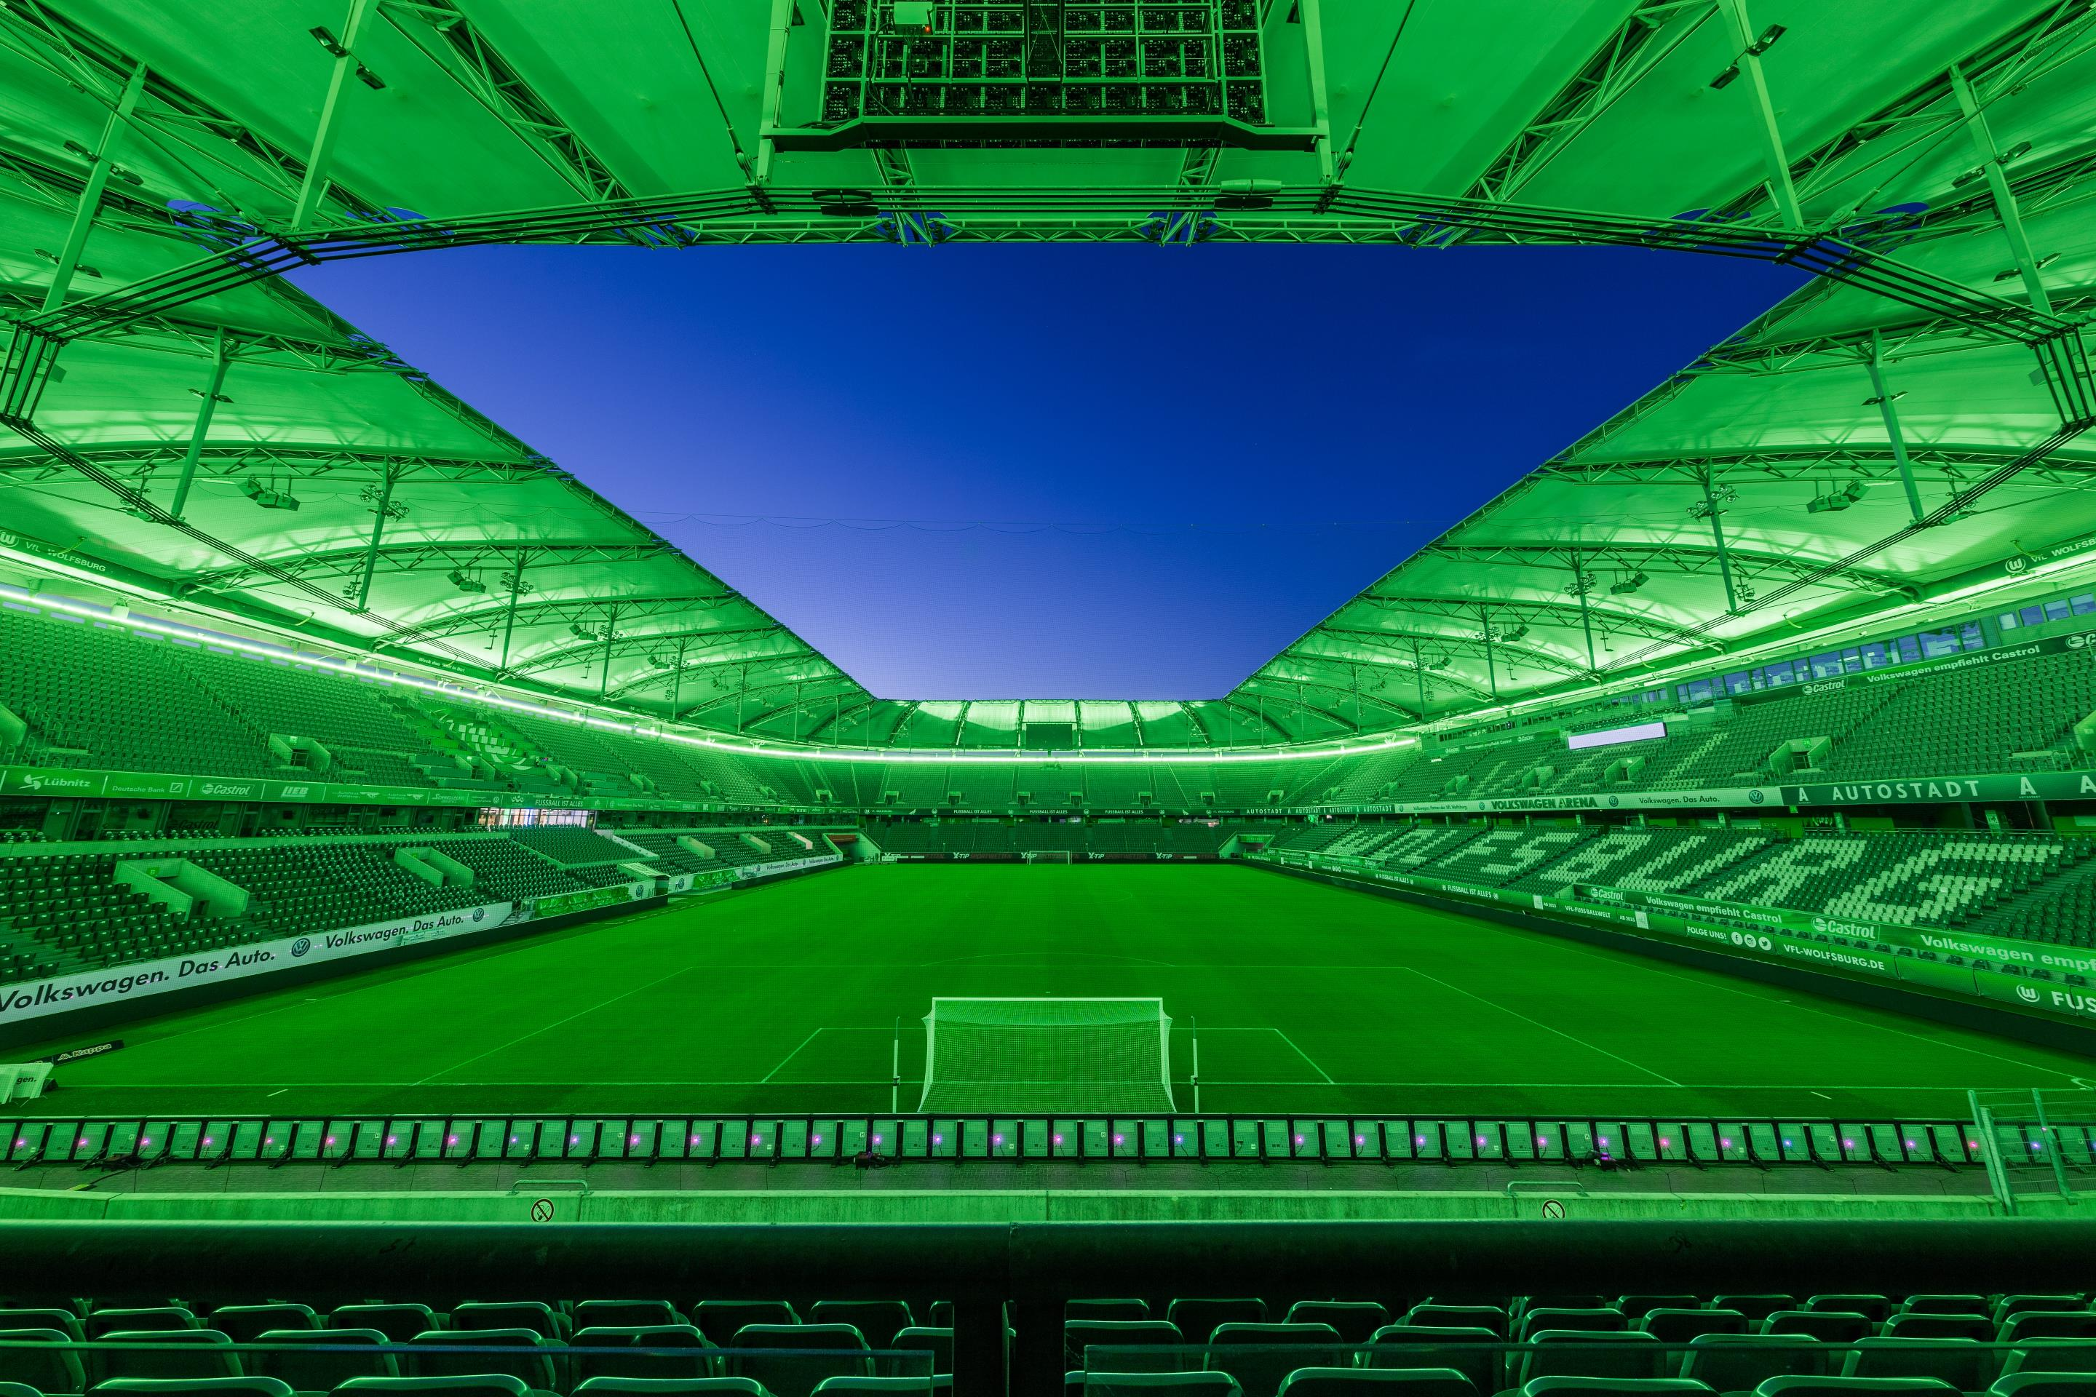  [Foto: 0000_150515_019.jpg]  Al vijf jaar maakt TRILUX als exclusieve partner deel uit van de VfL-sponsorfamilie. Onlangs verlengde de Duitse marktleider in technische verlichting zijn contract met de topploeg voor drie jaar tot 30 juni 2020. Bovendien de samenwerking duidelijk uitgebreid.  Foto: TRILUX | 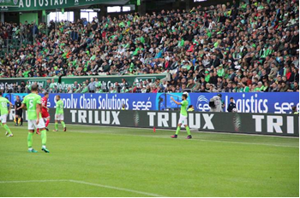  [Foto: TRILUX_VfL_Wolfsburg_.jpg]  Vanaf de seizoensstart 2017-2018 is TRILUX actief als premium partner voor de club. Er zullen meer LED-boardings in het stadion. komen. Daarnaast zal TRILUX samen met VfL Wolfsburg MVO-projecten uitvoeren en de nieuwste verlichtingstechniek in de Volkswagen Arena integreren.  Foto: TRILUX

Over TRILUX

TRILUX – SIMPLIFY YOUR LIGHT staat voor de eenvoudigste en veiligste weg naar een energie-efficiënte en toekomstgerichte verlichtingsoplossing op maat. Op de dynamische en steeds complexer wordende verlichtingsmarkt biedt TRILUX de klant het beste advies, een optimale oriëntatie en het perfecte licht. Om deze claim waar te maken, kan TRILUX terugvallen op een brede waaier technologieën en de sterke partners van de TRILUX-groep en individuele componenten combineren tot totaaloplossingen op maat, die steeds perfect zijn afgestemd op de behoeften van de klant en het specifieke toepassingsgebied. Zo kunnen ook omvangrijke en complexe projecten snel en eenvoudig door dezelfde hand gerealiseerd worden. Conform het motto "SIMPLIFY YOUR LIGHT" staan naast de kwaliteit en kosteneffectiviteit van onze oplossingen steeds de plannings-, installatie- en gebruiksvriendelijkheid voor de klant centraal.

De TRILUX-groep omvat nu zeven productievestigingen in Europa en Azië en verzorgt internationale klanten door middel van 25 dochtermaatschappijen en tal van verkooppartners. De ondernemingen TRILUX en Oktalite hebben licht als activiteitengebied. BAG en Zalux zijn gespecialiseerd in OEM-systemen. Verdere deelnemingsmaatschappijen zijn het IZT (innovatie- en technologiecentrum), ICT en het online-platform watt24. Met vestigingen in Duitsland, Oostenrijk, Nederland, België, Frankrijk en Groot-Brittannië fungeert de TRILUX Akademie als doorgeefluik voor de vereiste knowhow op het gebied van thema's, trends en nieuws in de lichtbranche. In totaal stelt de onderneming meer dan 5.200 mensen te werk. De maatschappelijke zetel van de onderneming is gevestigd in het Duitse Arnsberg.

Meer informatie vindt u op www.trilux.com.

Contactpersonen voor de pers:

Moenier Oulad
moenier.oulad@trilux.nl

Johan van Zeist
johan.van.zeist@trilux.nl

TRILUX Benelux
Afdeling Marketing
Hardwareweg 5
3821 BL
Amersfoort
033 – 455 7710

